**Recap Sexta sesión: Análisis descriptivo de las columnas categóricas y temporales. Creacion de nuevas columnas.**

En esta sexta sesión hemos trabajado con las columnas categóricas y su relación con nuestra métrica principal (Churn)

* Duplicamos el libro de análisis descriptivo y lo renombramos
* Eliminamos todas las hojas de los análisis descriptivos de las numéricas
* Realizamos un análisis de cada columna numérica con la columna Churn label a traves de tablas y gráficos dinámicos

Hemos descubierto los siguientes Insights interesantes para nuestro estudio:

COLUMNAS CATEGORICAS:

* **Unlimited Data Plan:**
  + Los usuarios con planes de datos ilimitados parecen ser mas propensos a hacer Churn en comparación con los usuarios que no tienen contratado este plan.
  + Esto sugiere que, aunque están utilizando mas datos, pueden no estar completamente satisfechos con la relación entre el precio que pagan y el valor que reciben

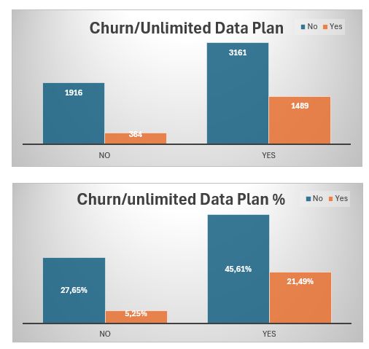

* **Senior:**
  + Aunque el numero total de Churn es mayor entre los no seniors, los usuarios seniors parecen tener una mayor tasa de Churn relativa
    - Sugiere que son mas propensos a abandonar el servicio en comparación con los usuarios no seniors

* **Group:**
  + Hay una diferencia clara entre el abandono de los usuarios que no forman parte de un grupo frente a los que si
  + Claramente los usuarios con cuentas conjuntas deciden quedarse en el servicio, esto puede deberse a:
    - Diferencia de precios
    - Mayores ventajas en el servicio
  + Se deben diseñar estrategias para mejorar la satisfacción entre cliente sin cuentas conjuntas o realizar campañas para que los usuarios con cuentas individuales, mas propensos a marcharse del servicio, pasen a tener una grupal.

* **Contract Type:**
  + Podemos ver un aumento en el abandono del servicio para los usuarios que contratan de forma mensual. Mientras que los contratos anuales o bienales tienen muchísima más retención.

* **Payment Method:**
  + El método de pago pare estar relacionado con la tasa de Churn:
    - Los usuarios que utilizan métodos mas modernos y automatizados, como tarjeta de crédito o debito automático, tienden a tener menores tasa de Churn en comparación con los que utilizan métodos tradicionales como el cheque físico

ANALISIS ADICIONALES CATEGÓRICAS:

Creamos una gráfica relacionando el abandono, junto con el método de pago y el tipo de contrato.

Observamos que en los casos de contratos mensuales (los que teníamos con mayor tasa de abandono) la mayoría de las transacciones se hicieron mediante debito (el método de pago con mas abandono), por lo tanto parece que estas dos categorías están relacionadas entre si.

COLUMNAS TEMPORALES:

* **Último año contacto y último año transacción:**
  + Aunque observamos que las diferencias no eran muy pronunciadas, pudimos observar cómo el abandono ha ido aumentando a lo largo de los años, pero no parece que este relacionado con la ultima fecha de contacto con nosotros

* **Último mes contacto y último mes transacción:**
  + En este caso podemos ver que los últimos contactos están bastante repartidos, frente a la última transacción.
  + Observamos como los meses en los que hay un mayor abandono son marzo y agosto, los cuales podemos ver que no están relacionados con el último mes de contacto

CREACIÓN DE NUEVAS COLUMNAS:

* Clasificación de gastos
* Clasificación de GB descargados
* Clasificación de quejas a soporte
* Ratio quejas/Duración de la cuenta